 | 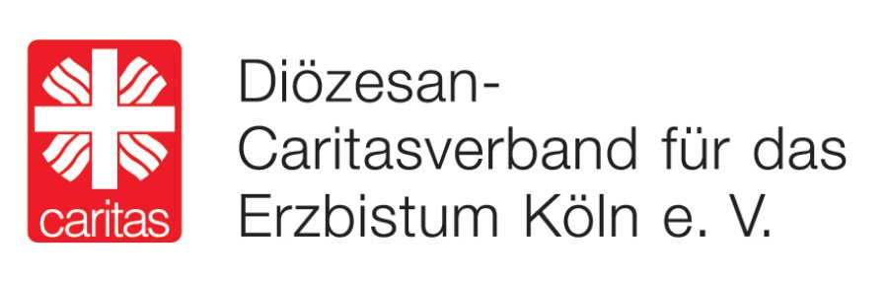

Anlage 3 Finanzierungsplan
zum Antrag an den Ehe- und Familienfonds des Erzbistums Köln 2020

Antragsteller:

Maßnahme/ Beratungsaktivität:

 | € | Anteil % | fest zugesagt  ja / nein
Beantragte Mittel Ehe- und Familienfonds
Eigenmittel

Öffentliche Zuschüsse

Öffentliche Darlehen

Kapitalmarktdarlehen

Andere Stiftungsmittel

Sonstige Mittel (ggf. auch andere kirchliche Mittel)

Gesamt: |  | 100 %
Hiermit bestätigen wir, dass die Gesamtfinanzierung des beim Ehe- und Familienfonds des Erzbistums Köln 2020 beantragten Projekts entsprechend des Finanzierungsplans gesichert ist. *

___________________________________________________________________
Ort, Datum rechtsverbindliche Unterschrift

* Die Sicherung der Gesamtfinanzierung ist Voraussetzung zur Auszahlung der Förderung aus dem Ehe- und Familienfonds des Erzbistums Köln

